Elevbyråd 2014-2015

Kunst i byen –
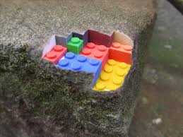
Kunst på stierne
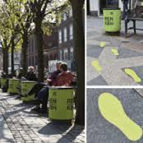
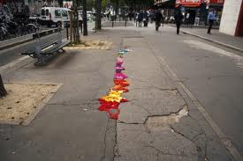
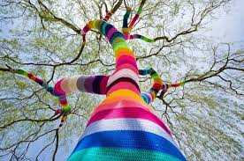
Baggrunds – og idekatalog

Introduktion

Kære lærer. Du modtager dette baggrunds –og inspirationskatalog forud for årets temapræsentation i KB-salen i uge 45.

Hvad skal I?
1. planlægge en temadag for årgangen i november
2. bruge præsentationen fra vores lokale eksperter til planlægningen
3. bruge kataloget her til aktiviteter før og på dagen, så eleverne ved noget om at designe og prøve kræfter med arkitekturopgaven

4. Afslut så temadagen med at vælge 2-4 forslag, som en mindre gruppe arbejder videre med fx i planlagt fordybelsestid, lektiecafetid eller anden tid, I afsætter til opgaven.

5. I januar præsenteres så de forslag, som den lille gruppe arbejdede videre med. Dette skal foregå for hele årgangen, så alle igen er med til at foretage valget af forslag til elevbyrådet.
Skolerne HL, HV og HØ skal komme med 2 forslag og EG 1 forslag.
6. Forslagene præsenteres ved hjælp af ord, power point og model på egen skole.
7. Skolens forslag vedtages af alle elever og forslag, power point og model sendes til Kirsten Schneider inden udgangen af uge 3. (adressen følger)

Herefter kan elevbyrådsdagen planlægges, så I får dagsorden og program for dagen.

Planlæg altså temadagen hurtigt efter mødet i KB-salen, så eleverne stadig kan huske, hvad de blev præsenteret for af vores lokale eksperter.
I kan også bruge materialet her til at understøtte opgaven generelt, så eleverne bliver klædt på til at vurdere skolens forslag, men også se på bymiljøer i fx fag som geografi, håndværk og design eller i forbindelse med tema – og projekttimer om Kunst i det offentlige rum.

Forslag
Erfaringen fortæller, at lærerne bliver godt orienteret og fagligt god klædt på til forløbet ved at læse dette materiale igennem inden forløbet og præsentationen i KB-salen. Her vil eleverne møde en række eksperter fra kommunen, få viden om kunst på stierne, blive inspireret til selv at producere ideer. Eleverne får altså tilstrækkelig viden af vores fageksperter på præsentationsdagene til at kunne gå i gang, men i hæftet her er der materiale til dig som lærer, så også du får viden og inspiration det det videre arbejde.

Fælles Mål
Gå ind i forskellige fags Fælles Mål og læs om arkitektur og design i fagene billedkunst, matematik, samfundsfag, natur/teknik, historie, biologi og geografi. Der er desuden vedtaget en Strategi for Skolebørns møde med Kunst og Kultur i maj 2014 og en Arkitekturpolitik februar 2014, som også indgår i skolernes arbejdsopgave.

Arkitekter beskriver deres fag i relation til:
Matematik, Biologi, Historie, Sprog
Samfundsfag, Geografi, Teknologi
IT og medier, Billedkunst, Fysik
Lokalplaner, demokratiske beslutninger og økonomi

Designere beskriver deres fag i relation til:
Fysik (natur og teknik,) Billedkunst
Biologi, Geografi
Historie, Kulturarv
It – og medier
Fysiske og psykiske handicaps og meget meget mere

Hvorfor bruger vi arkitektur og design i forbindelse med elevbyrådet
Eleverne kommer med forslag/koncept/ideer i forhold til årets tema, som de efterfølgende ser blive til virkelighed. Naturligvis skal forslaget tilpasses kommunale rammer, som arkitekter og andre eksperter har sat. Elevernes forslag er derfor altid forslag til virkeliggørelse.
Børn møder arkitektur hver dag – alt omkring dem er planlagt af arkitekter, byplanlæggere, kunstnere anlægsgartnere men også af lægmænd – altså forældre, børn, familier, naboen m.fl.

Vi er i rum, bygninger og uderum, som mange har gjort sig tanker om og planlagt, men vi er også alle med til at præge de samme steder.

Husets ydermure er tegnet af en professionel, men indretningen står vi som regel selv for. Vinduerne, som arkitekterne har sat ind, sørger for lys. Arkitekten har tegnet kontakten, men vi bruger den til at give rummene en særlig atmosfære fx hygge, kulde, varme og imødekommenhed ved hjælp af lamper placeret, som vi ønsker det.
Haven og stierne omkring huset har byplanlæggere tegnet, mens vi selv sætter planter og træer i vores egne områder og kommunen på de kommunale rum.. Vi sætter vores – familiens præg – på lågen og døren.
Vi sørger selv for at præsentere os ved at sætte ting i vinduet, som i en eller anden grad viser noget om os. Det kan være blomster, nipsegenstande og gardiner. Igen bruger vi ofte ting, som nogen har formgivet især kunstnere og designere.

De ting, vi omgiver os med indenfor, skal være med til at hjælpe os i hverdagen og være praktiske og/eller smukke. Nogle ting anskaffer vi os, fordi de har en historie, tradition eller står for noget, vi sætter pris på og måske synes er smart. Disse ting er formgivet af nogen, der har patent på deres funktionsduelighed eller æstetisk udtryk.

Danmark er kendt for sine dygtige arkitekter og designere og når vi rejser udenlands, kan vi opleve, at det er det vi også som privatpersoner, er kendt for. Bare tænk på Ørestaden, Bjarke Ingels bygninger i Danmark og i udlandet, Lego, B&O og Utzons Operabygning.

Årets tema er ”Kunst i byen – kunst på stierne”
Vi omgiver os med rigtig meget, der er planlagt af byplanlæggere og derfor er noget, som ikke skifter udseende særlig tit. Gartneren kan have fået besked på at plante blå blomster i stedet for de traditionelle hvide. Nogen gange ændres stiernes forløb, fordi det er praktisk og sikkerhedsmæssigt bedst sådan.
Vi har med dette årets tema mulighed for at sætte kulør på og få nye ting på byen og stierne, som lyser op, får os til at stoppe op og undres. Måske kan vi så få øje på noget, vi sammen kan grine af. Det kunne også være noget, der er praktisk og der hjælper os.
Vi må meget, men en ting er det ikke: VI MÅ IKKE VÆLGE GRAFFITI.
Lærerne må derfor være med til at sikre, at eleverne ikke foreslår graffiti, for der er sat en klar ramme for opgaven. Den indeholder ikke graffiti.

Hvad kan man så?
Ja, det kunne handle om mange slags kunst og nudging.
Det kan være lys, farver og andre udsmykninger i tunneller og på mure.
Det kunne være skiftende fotoudstillinger
Det kunne være kulørte materialer i huller og sprækker
Installationer og skraldekunst, som kan stå indtil de ikke kan klare det længere eller til en bestemt dato. De kan så udskiftes.
Det kunne være ting, der hænges i træer fx hjerter eller meget gerne små digte skrevet af elever. Det kunne være skiftende elevgrupper, der skriver digte til byen.

På de næste mange sider er der ideer, inspiration og øvelser.
Brug dem endelig og er I i tvivl så kontakt Kirsten Schneider

Nudge
"Et nudge er et forsøg på at påvirke menneskers valg og adfærd i en forudsigelig retning og i overensstemmelse med deres reflekterede præferencer uden at begrænse deres valgmuligheder eller ændre afgørende ved handlingsalternativernes omkostninger, hvor omkostninger forstås som økonomi, tid, besvær, sociale sanktioner, o.lign."
Hausman & Welch's uddybning af Thaler & Sunstein's definition.
Mennesker er vanedyr, der hader love, regler og fedtskatter. Et nyt værktøj for den offentlige sektor, baseret på adfærdspsykologiske erkendelser, viser dog, at man kan komme langt i at tæmme dårlige vaner via små designer-tricks og ved at tilbyde det rigtige fra start.

Det handler om at skubbe hinanden i den rigtige retning.

Robin Engelhardt fra skribent Mediehuset Ingeniøren skriver om Nudge

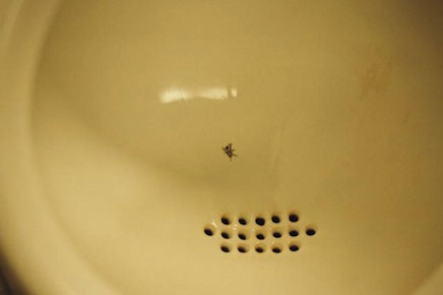
Et klassisk eksempel: Aad Kieboom var økonom i Schiphol Lufthavn i Amsterdam. Han havde et rengøringsproblem med mænds dårlige sigte på toiletterne, så han fik tegnet en flue i hvert urinal, som mændene kunne sigte efter. Og det gør mænd jo. Fluen var tilmed placeret så strategisk, at tilbagesprøjtet fra kummen blev minimeret. Det samlede spild faldt med 80 procent, og han kunne spare på udgifterne til personalet.

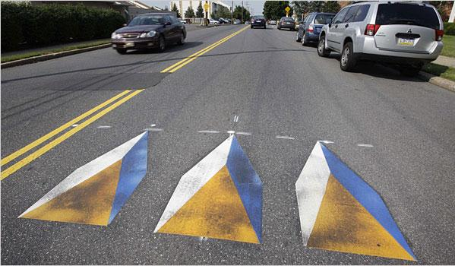
I stedet for at lave bump på gader, kunne man måske tegne/male dem på. Opmærksomheden er på plads i forhold til at sænke farten og samtidig er de flotte at se på.

Nudging er en bevidst psykologisk påvirkning, der på en effektiv måde får os til at gøre noget rigtigt. Eksempelvis fodspor mod en udgang, skilte med børn ved vejen, eller bare et smil, der sikrer en bedre stemning. © Colourbox

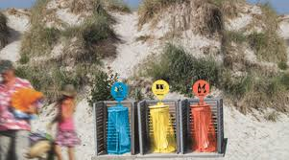
Vi ved alle, at skraldet skal i skraldespanden. Men det er bare ikke altid, det ender der alligevel.
Men det kan vi ændre på ved at anvende nudging.

Nudging kan beskrives som at give et kærligt skub i den rigtige retning. Begrebet nudging handler om adfærdsregulering og er et voksende redskab.

Flere kommuner benytter i højere grad nudging. Både når det handler om bosætningskampagner, sundhedspolitik og mere sikker trafik. Af Catia Schmidt / Søren Henriksen

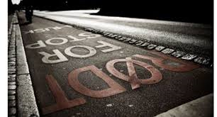
.

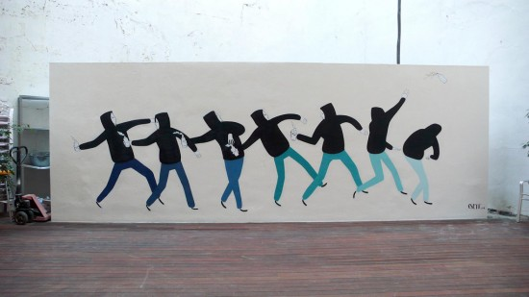
Dette er måske vejen ind til et rum, hvor der er kan trænes. Skiltet er unødvendigt.

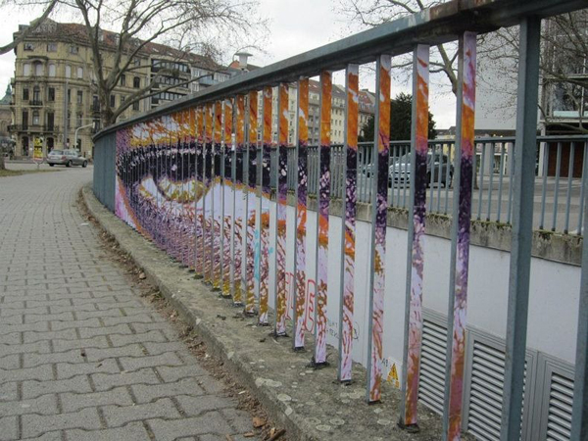

Man kan vise vej på denne måde.

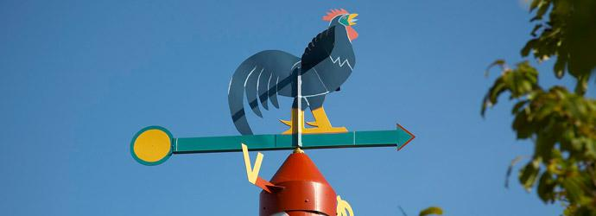
Vartegnet for Albertslund kan placeres mange steder og have mange udformninger.

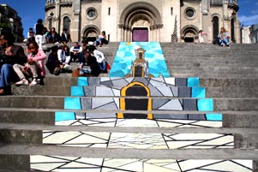
Albertslund har en del trapper i forbindelse med stisystemet. Måske kunne trapperne få forskellige udseender alt afhængig af deres placering. Trappen til Notre Dame i Paris så i en periode således ud.

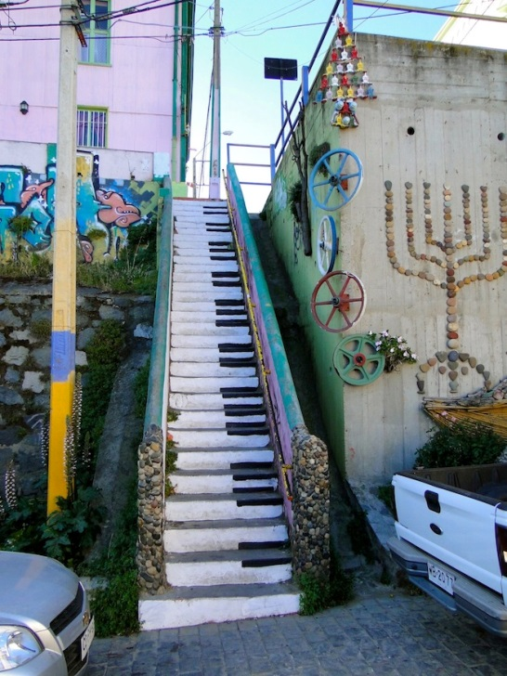

Andre mere festlige trappeudformninger kommer fx fra et sted i Sydeuropa.

I mure med deres huller og sprækker kan der ske en del. Man kan lave små intallationer med legoklodser, farvet gummi eller ligefrem en lille episode, hvor en flok små mænd er på vandring.
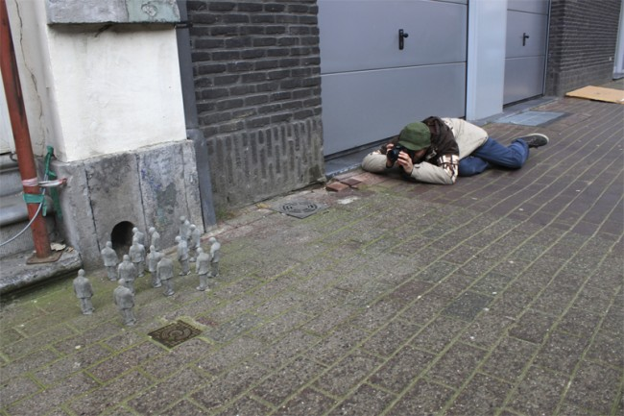

Mange vægge og mure, trænger måske til at blive frisket op.
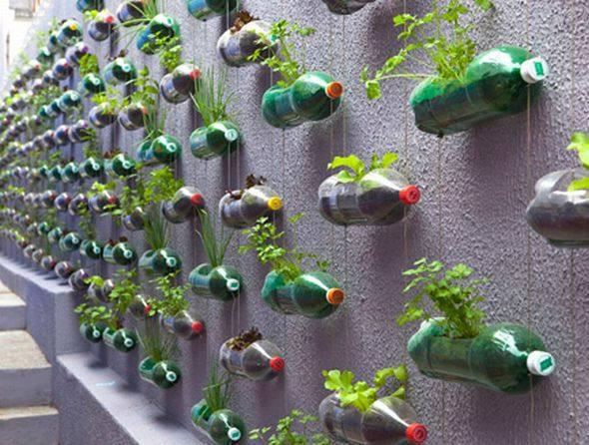
Genbrugsmaterialer og grønne planter er da en god ide.

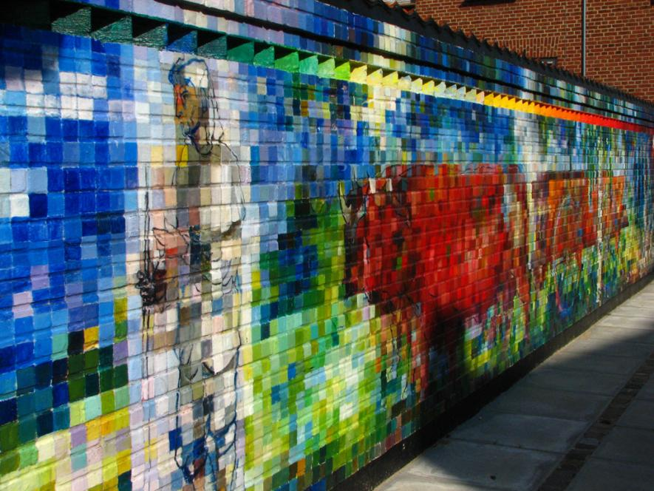

Små kakler, sten eller andet genbrugsmateriale kan gøre det ud for udsmykning.

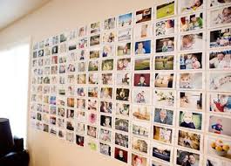

I Frederiksværk bad man borgerne om at indsende/dele deres fotos af steder fra byrummet. De bliver så sat op på en plade i det offentlige rum af en gruppe, der har taget ansvaret for at kvaliteten og motivet holder.
Dette foregår i forbindelse med deres ”Outstanding”-projekt. Kunst på tværs i det offentige rum 2014.

Street art
Midlertidige ude-udstillinger, der markerer unges forståelse af byrummets muligheder og mulig udsmykning af Albertslund, sådan som de gerne vil se byen udvikle sig. Dette er ikke et graffitiforslag.
Det kunne også være blivende kunst på mure i byrummet, som beskriver dets forskellighed. Vi har brug for at tage ejerskab til kvarterer og mødesteder, men kunne de have forskellige ”fortællinger”? I samarbejde med billedkunstnere på Billedskolen, kunne eleverne foreslå steder, motiver og evt. genrer.

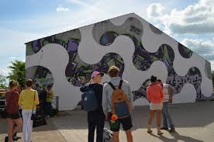

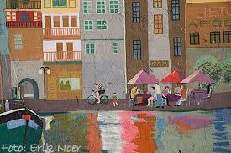

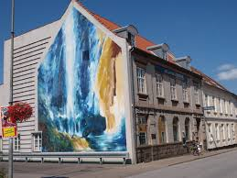

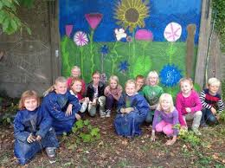

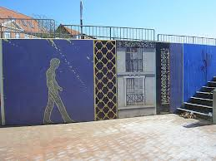

Hvad er arkitektur ?

- Arkitektur handler om at skabe
- Arkitektur handler om at forme rum
- Arkitektur handler om at skabe ting og steder der opfylder praktiske behov
- Arkitektur handler om at skabe praktiske løsninger til vores hverdag i hjemmet
- Arkitektur handler om at skabe praktiske løsninger til vores hverdag på arbejdet
- Arkitektur handler om at skabe praktiske løsninger til vores hverdag i skolen
- Arkitektur handler om at skabe praktiske løsninger til vores hverdag på biblioteket
- Arkitektur handler om at skabe smukke ting
- Arkitektur handler om at skabe udfordringer til os brugere og vores beboelse nye og særlige steder
To gode bøger på skolebiblioteket: ”Alverdens huse” – Dansk Arkitekturcenter og ”Arkitektur med andre ord” af Jesper Clement m.fl. Alinea.

Lad eleverne opdage, hvad arkitektur er ved at anvende en eller flere af disse øvelser evt. i hold.

Øvelse 1
- Tag et billede af stien udenfor jeres hus
- Tag billeder af jeres vinduer
- Lave en fotoudstilling af praktiske genstande fra jeres hjem

Øvelse 2
- Snak om, hvem der har tegnet jeres hjem eller på skolen
- Hvilken funktion har arkitekten tænkt på i forhold til en valgt form
- Tag en snak om valg af form fx en stue, et kontor, bibliotek m.m.

Øvelse 3
- Hvad tror eleverne, man skal kunne for at tegne et hus?
- Hvad tror eleverne, man skal kunne for at tegne en have?
- Hvad tror eleverne, man skal kunne for at tegne en bil?
- Hvad tror eleverne, man skal kunne for at tegne en genstand fx en mælkekarton?

Øvelse 4.
- Hvad er smukt ved dit hjem/hus/bygning eller et andet valgt sted?
- Hvad er praktisk i dit hjem/hus/bygning eller et andet valgt sted?
- Hvad er uskønt i dit hjem/hus/bygning eller et andet valgt ?
  - og hvilke historier gemmer der sig bag disse ting?

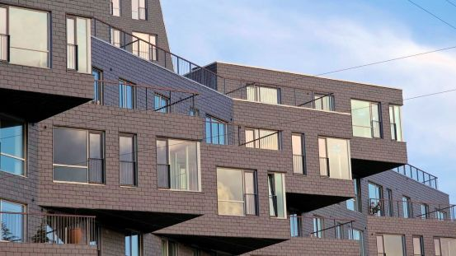

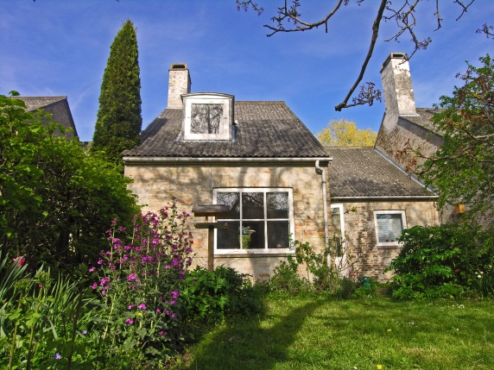

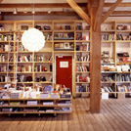

Hvordan arbejder en arkitekt?

Der skal bygges et nyt hus, så hvilke overvejelser går igennem en arkitekts hoved?

Prøv at sæt jer i arkitektens sted og overvej:

- Hvor huset skal bygges?

- Hvilken sammenhæng skal der være mellem det nye hus og omgivelserne?

- Hvordan skal grunden se ud – størrelse, længde, højde og placering på grunden?

- Hvor mange rum skal der være i huset?

- Hvordan skal rummene placeres i forhold til hinanden?

- Hvilke funktioner skal rummene have?

- Hvordan skal der skabes lys, hygge, ro, plads til leg, privatsfære og åbenhed?

- Hvilke materialer skal bruges?

- Hvilke farver skal vælges?

Øvelse 5

- Saml gamle papkasser ind

- Opdel klassen i grupper (evt. efter samarbejdsønsker, ideer eller kendskab til elevgruppen)

- Byg jeres hus – uden tag – og brug spørgsmålene ovenover. (Er der flere etager skal de ikke limes sammen)
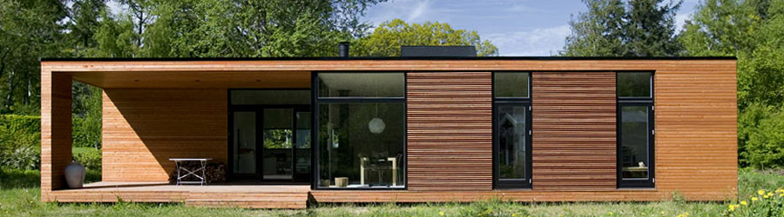
- Sæt jeres hus på en grund

- Præsenter jeres hus.

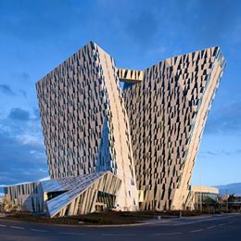
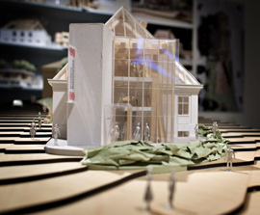

Design handler om
Meget af det, der er omkring os, er udviklet af en designer. Det kan være den stol, en lampe, tøj, du har på, vandflasken eller ikonerne på computerskærmen.
De fleste ting, vi bruger i vores hverdag, er udviklet af designere. De arbejder med ting fra ide, igennem undersøgelser af materialer, holdbarhed, anvendelsesmuligheder samt selve fremstillingen.
Design er et meget bredt begreb, som handler om: Produkter, ting, æstetik, farver, materialer og løsning af problemer for særlige forhold.
En designer skal være kreativ, refleksiv, iderig, opfindsom, nysgerrig, have mod til at tage fejl og prøve at udforme produkter til alle livets forhold – fra mælkekarton over lyskryds til håndtag og cykelsadler, men også at skabe helt nye ukendte ting.
Designeren arbejder med stil, smag og tidens trend men lige så meget i forhold til praktiske løsninger, der virker.
Materialerne skal spænde vidt over kendte og gamle/traditionelle til nyudviklede. Genbrugsmaterialer og miljøbesparende materialer indtænkes i høj grad ind i designernes produkter.
Senge, stole og kontormøbler laves ud fra principper om fx sikkerhed og holdbarhed, og det samme gælder bestik, værktøj og transportmidler.
I kunsthåndværk er opmærksomheden på form, æstetik, funktion, materialernes egenskaber og et højt håndværksmæssigt niveau afgørende.
En god bog på skolebiblioteket: ”Design med andre ord” Jesper Clement m.fl. Alinea.

Øvelse 1
- Tag en citronpresser, en glasskål, en kniv og et dørhåndtag med – eller fotos af dem.
- Se på tingene i grupper i klassen sammenlign designløsningerne
- Giv bud på, om hovedvægten er lagt på formen eller funktionen
- Vælg 5 genstande. I kan printe fotografier af genstandene ud eller anvende ting, I har på jer eller omkring jer. Det kunne være en mobiltelefon eller en stol. Gruppér genstandene
- Sæt dem op efter ligheder og forskelle og beskriv deres form

Øvelse 2
Kan design hjælpe steder i nød? Kender du fx Lifestraw –sugerøret? Det kan redde menneskeliv.
Design skal ikke længere blot fungere og behage øjet, men signalere holdninger, og helst med omtanke for miljøet.
Vi taler om økologisk design, om produktets livscyklus, om miljøskånsom og etisk produktion, og vi udvikler nye, nedbrydelige genbrugsmaterialer som fx plantefiber, plastgranulat og trækompost.
- Prøv at designe noget, som hjælper nogen med noget.

Øvelse 3
Find tre forskellige genstande, fx et bord, en stol og en kuglepen
- Find deres ergonomiske egenskaber ved at se på den, røre ved den og afprøve den
- Vurdér om genstanden fungerer rent ergonomisk, eller om den kunne forbedres.

Øvelse 4
Kan du forestille dig, at sygeplejersker og læger gik i sorte kitler? Overvej, hvorfor det ville gøre en forskel. Tænk på andre funktioner eller institutioner, der gør brug af vores opfattelse af farvers betydning.
- Lav en dragt til din lærer.

Øvelse 5
Hvordan arbejder en designer?
Lav en skitse af en stol, som I ville designe. Gør dig tanker om, hvilket materiale den skal laves i og tegn en skitse
Forestil dig, at du skulle lave stolen i et andet materiale end det planlagte
– lad eleverne give eksempler.
Kan den holde en persons vægt og hvordan ville den være at sidde i?

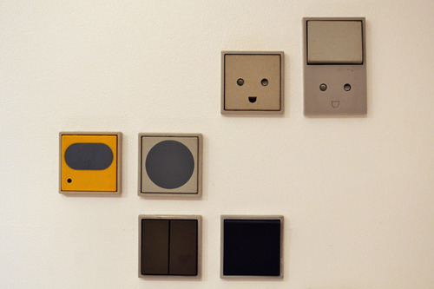

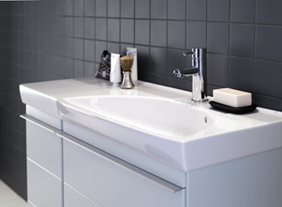

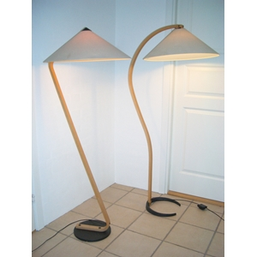

Hvordan arbejder en byplanlægger?

Byplanlægning er alt det, som er udenfor bygningen – facade, selve bygningen, udearealer, belægninger osv.

Øvelse 1
Byen skal udvikles – hvordan planlægger man byens udvikling. Hvad skal en byplanlægger overveje og tage stilling og hensyn til?
- Hvordan må en bygning anvendes?
- Hvordan skal belægningen omkring en plads være?
- Hvilken farve skal/må bygningen have?
- Hvad siger loven om bygningernes og stedernes anvendelse?
- Hvad siger politikerne og lokalplanen om anvendelse af forskellige steder og anvendelse?
- Hvordan tilrettelægger man byudviklingen – hvem skal vide, hvad hvornår?

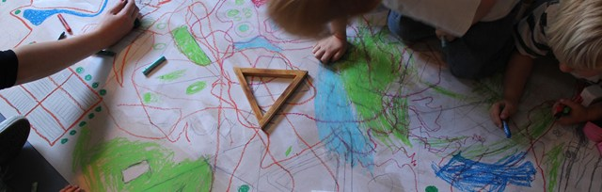
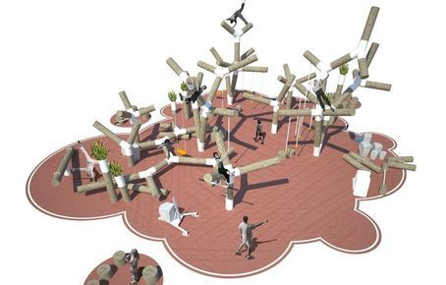
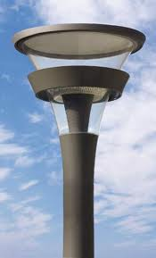

Kontaktpersoner

Kirsten Schneider – Skoler og Uddannelse, Børn, Kultur og Velfærd kirsten.schneider@albertslund.dk

Maria Hansen Møller - Miljø og teknik/arkitekt, Ditte Maya – arkitekt og billekunstner og Mads Thernøe – Kroppedal Museum
Et tilbageblik
I 2015 er syvende gang at elevbyrådet gennemføres i Albertslund. Her er et lille overblik over de forskellige råd.

2008 |  | Børnebyrådet havde intet fælles tema og det fungerede på dette tidspunkt ikke som et læringsforløb.  Børnebyrådet valgte, at der skulle være en musikfestival. Den blev gennemført med koncert for mellemtrin og udskoling på Forbrændingen
2010 |  | Børnebyrådet tog denne gang udgangspunkt i en lokal strategi – cykelstrategien. Her blev det vedtaget, at der skulle gennemføres en fælles cykeldag, en cykelkampagne og et cykelværksted.  Cykeldagen blev gennemført med et fælles festligt arrangement på Herstedhøje.  Efterfølgende har 4. klasserne cyklet til skole i alt tre gange – hver gang med en vinderklasse. Første gang var der præmier i form af cykelhjelme og en Tivolitur.  Cykelkampagnen kører for sidste gang i 2012. Præmien er en Tivolitur.  Samarbejdspartner er en medarbejder i Miljø og Teknik med cykelstier som speciale.
2011 |  | Børnebyrådet har nu taget navneforandring og er blevet til elevbyråd.  Temaet denne gang er Bevægelsesstrategien, som var på vej til vedtagelse kommunalt.  Det blev besluttet, at der skulle gennemføres en bevægelsesdag på alle klassetrin arrangeret af lokale lærere til gennemførelse i skoleåret 2011-2012.  Bortset fra de klassetrin, der i forvejen allerede gennemfører bolddag og atletikdag, er der blevet planlagt bevægelsesdage med folkedans, street dance, zumba, triatlon, høvdingebold, rundbold m.m. .
2012 |  | Temaet var dette år Arkitektur og design - arkitektur og byplanlægning.  Her blev det besluttet at gennemføre et forudgående forløb med undervisningsinspiration om demokrati kaldet: ”Børn og medborgerskab”.  Herefter skulle klasserne arbejde med arkitektur og design, have besøg af lokale arkitekter og byplanlæggere fra Miljø og Teknikforvaltningen. Desuden deltog en pædagogisk konsulent og børnekulturkonsulenten fra Børne – og Ungeforvaltningen i arbejdet forud for selve elevbyrådsdagen.  Her blev det besluttet at etablere en skaterbane i byen til indvielse efterår 2012.  Endnu et forslag fra dette elevbyråd virkeliggøres ved Herstedhøje – plan overtaget af Naturstyrelsen
2013 |  | Temaet var dette år igen indenfor arkitektur, design og byplanlægning. Fremadrettet blev det besluttet at fastholde denne overordnede tilgang ligesom demokratiforløbet blev en fast del af forløbet. Til begge forløb udleveres ide-, inspirations - og undervisningsmateriale.  Årets tema hed” Lys i byen – en oplevelsesrig og tryg by”.  Samarbejdspartnerne var igen arkitekt og byplanlægger fra MTF. Eleverne mødte arkitekten, som præsenterede viden og erfaring for alle elever i KB-salen. Her blev eleverne desuden inspireret til det videre tematiske arbejde.  Konsulenterne fra BUF besøgte klasserne i demokratiforløbet og assisterede klasserne i det  videre arbejde forud for elevbyrådet.  På elevbyrådet blev det besluttet at opsætte kugleformede lamper på Vridsløselillestien på steder, der manglede lys – ”Shining bubbles in the dark”
 | 2014 | Temaet var ”Byens bedste oase”. Eleverne blev udfordret på at beskrive en oase, som de bedst kunne se den i byens rum. Forslaget, der blev vedtaget, handlede om at etablere en Hot Spot Pavillon, således at børn og unge i byens uderum kunne mødes og anvende wifi i en opbygget oase.  Samarbejdspartnere og eksperter var Arkitekter, byplanlæggere, landskabsarkitekter og lokal historiker samt konsulent fra Skoleafdelingen. Eleverne har sammen med en ekspert nærmet sig en løsning, der er mulig og acceptabel i forhold til midler og kommunens syn på byens rum.  Indvielse sker i september 2014.

